4月理论学习（孙晓） 2023.4
【论文题目】 | 《小学数学阅读能力培养策略与路径》
【学习摘要】 | 一、依托问题解决题型阅读，提高学生对数学语言的转化与理解能力  在数学课堂里，问题解决类的题型占据了重要地位，而问题解决的第一大步骤就是“阅读与理解”。教师的主要任务是引导学生去提取有用的数学信息，并将提取到的信息进行转化与分析，引导学生利用图形、公式和模型等去构建解题的一般思路，为下一步的解题做好基础铺垫，这一步是对数学阅读的深化。  二、依托习题材料阅读，培养学生良好的阅读习惯与阅读技巧  习题阅读是强化学生阅读能力的重要材料，因此教师应该引导学生进行精准的题干阅读，找准其中的数学关系，锁定数学问题。另外，教师应引导学生找准题目中的关键词句，用笔进行批注点划，以便于快速掌握阅读内容，找出解题思路，培养学生良好的阅读习惯和阅读技巧。  三、依托框架结构性阅读，发展学生的逻辑思维与信息整合能力  皮亚杰提出：“全部数学都可以按照结构的建构来考虑。”知识的不断掌握就是结构的不断建构。依托结构框架阅读，可以让学生在阅读单元知识中，构建知识体系，通过复习整理形成思维导图，不断更新认知结构，发展学生的逻辑思维与信息整合能力。  四、依托数学阅读笔记，提升学生的质疑能力和分析能力  做阅读笔记可以锻炼思考能力，思维的条理性，逻辑性和分析综合能力等。同时提高学生的语言表达能力。在平时的教学中，可让学生进行以下两类笔记的整理。  1、疑问类笔记：学生在数学阅读中遇到疑难时，他们不仅要在阅读材料上标注出来，还准备了一个属于自己的“疑问集”，在每次阅读后将自己的不明白的问题整理记录下来。待问题解决后，系统记录下处理问题的想法，最终完善知识结构，达到了提高数学阅读的能力。  2、感悟类笔记：在数学阅读中，学生对阅读内容有所感悟、有所发现或者有所升华等，这些可能是孩子们难以重现的智慧灵感，他们都及时记录在笔记本或者卡片中，这些记录是学生成长的标志，将会成为其人生的宝贵财富。
【学习反思】 | 一、在教学《相遇问题》例5时（如下图），我先让学生自由读题，引导学生提取出了数学信息：知道了路程和每个人的速度，求相遇时间。  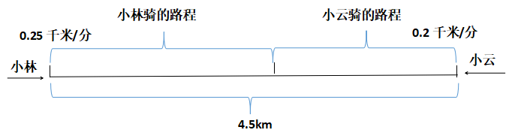  再引导学生从数学信息引导去思考画一个相遇路程示意图，在这个示意图中标出两点代表两个人物，中间相遇标点，这样就把文字语言变成了数学语言和符号，离问题的解决更进一步。  二、在教学《可能性》一课，有这样一道练习题(如图):  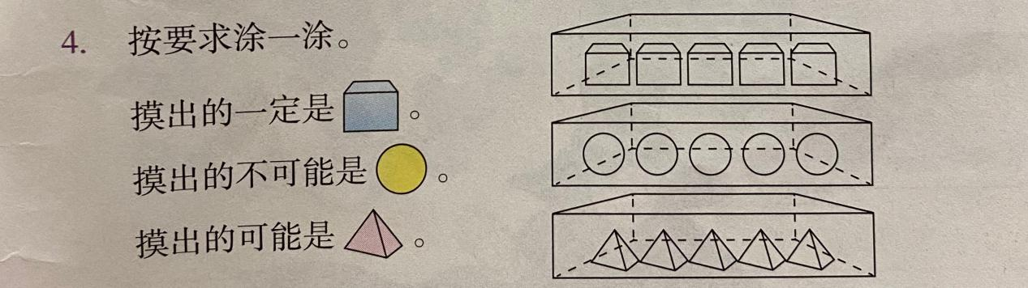  我先引导学生完成精读，划出关键词，如：一定、不可能、可能，这三个词直接决定了学生是否真正的阅读理解。接着，引导学生提取出其中的数学信息，锁定数学问题。那么这三道数学问题就转化为：第一小题盒子里所有的方块都必须是蓝色的；第二小题盒子里所有的圆形都不能是黄色的；第三小题盒子里的锥形含有一个或一个以上是粉色的。根据这样的理解，学生可以有多种不同的做法。  如果学生在这个环节不重视精准阅读，导致审题不仔细，不仅把握不了出题的方向，更加找不到题目中的变量关系等，导致阅读处于肤浅的状态中，阅读能力也得不到训练。而关键词是题干的最核心部分，教师引导学生用点划圈的方法找出关键词，这个过程也能够反应学生是否寻找到有效信息，也能在不断的训练中实现有效信息提取能力的培养。  三、在进行六年级《圆柱与圆锥整理与复习》的教学时，每个数学单元学习完毕后，教师应该组织学生系统地复习单元内容。学生通过重新翻阅本单元的知识点，画出单元思维导图，学生的二次阅读成果就跃然纸上。在这个过程中，学生会有新的收获，以前不是很明白的知识点，他有可能在二次阅读中豁然开朗。课堂上，学生的展示与汇报，也将帮助他进一步的理解与掌握。  把题中的问题情景通过数学图表或者模型展示出来，也就相当于语言转化能力，把问题情景中的语言变成数学符号、模型等去表示，让学生对问题的认识和变量关系更加深刻。

